**Contact Client :** **Contact Presse :**

Advantech Europe Advantech Europe

Customer Care CenterMarielle Severac

N°Vert: 00800 24 26 80 80Tel : 01.41.19.75.70

[customercare@advantech.eu](mailto:customercare@advantech.eu) [marielle.severac@advantech.fr](mailto:marielle.severac@advantech.fr)

**Une nouvelle gamme de plates-formes Advantech basées sur les processeurs de deuxième génération Intel® Core™**

*Février 2011* - Advantech, fournisseur de plates-formes embarquées et de services d'intégration annonce une nouvelle gamme de cartes embarquées basées sur le nouveau processeur de deuxième génération Intel® Core™ i7, réunissant performances d'intelligence, rendement énergétique et Intel® HD Graphics avec support DX10.

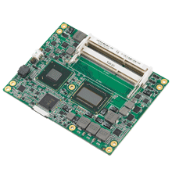

Membre éminent de l'Intel® Embedded Alliance, Advantech développe et propose en permanence des solutions de pointe basées sur les dernières plates-formes Intel®, dont les performances, la fiabilité, la longévité et les qualités de design aident les clients à réduire le délai de mise sur le marché.

Un éventail complet de formats de cartes est basé sur le processeur de deuxième génération Intel Core i7. Ces produits de pointe offrent des performances ciblées pour des solutions de médias numériques et multitâches de très haut niveau. Ils trouvent leur place dans un très large éventail d'applications, notamment : les télécoms, l'automatisation industrielle, les applications militaires, le secteur médical et les jeux.

Basée sur le processeur de deuxième génération Intel Core i7 et le chipset Intel® Q67, la nouvelle gamme de plates-formes embarquées d'Advantech a été développée dans divers facteurs de forme : les cartes mères industrielles, PICMG 1.3 SHB, et les cartes mères serveur basées sur ATX.

La carte mère MicroATX, [AIMB-581](http://www.advantech.com.tw/products/AIMB-581/mod_D1F739EB-53CC-4A12-9093-CD3B2AC098DA.aspx) (244 x 244 mm), la carte mère ATX, [AIMB-781](http://www.advantech.com.tw/products/AIMB-781/mod_5FD4AD01-E471-4537-9545-9E6EC2D97505.aspx) (304,8 x 244 mm) et la PICMG 1.3 SBC, [PCE-5126](http://www.advantech.com.tw/products/PCE-5126/mod_723A9108-5618-4D38-B457-17667304F778.aspx) (338,58 x 126,39 mm) réunissent des avantages majeurs : intelligence, rendement énergétique, Intel HD Graphics intégré, DX10.1 et OpenGL 3.0. Tous ces produits offrent un très haut niveau de performance, d'évolutivité et de polyvalence, idéal pour les applications à forte utilisation de médias. La plate-forme ASMB-220 est une carte serveur destinée aux applications industrielles de commande, d'automatisation et de surveillance.

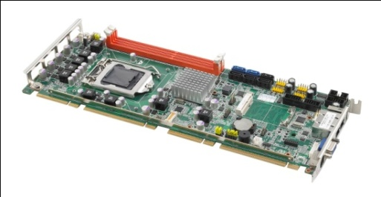

Cette gamme offre un schéma de configuration exceptionnel, permettant une excellente ventilation adaptée au châssis complet d'Advantech avec cartes d'extension multiples et prise en charge de carte en pleine longueur.

Basé sur le processeur de deuxième génération Intel Core i7 et le chipset Intel® QM67 Express, le module de base COM-Express, [SOM-5890](http://www.advantech.com.tw/products/SOM-5890/mod_5AE6C905-EDC0-4FFA-92A0-C25FD8772717.aspx) (95 x 125 mm) est conforme à la nouvelle spécification PICMG COM.0 R2.0 type 6. Le [SOM-5890](http://www.advantech.com.tw/products/SOM-5890/mod_5AE6C905-EDC0-4FFA-92A0-C25FD8772717.aspx) supporte la mémoire en version ECC/non ECC, l'interface SATA 6Gb/s, le port PCI Express x16 Gen2 et les interfaces intégrées HDMI/DVI/Displayport. Par ses performances et la richesse des interfaces graphiques, c'est la solution la plus adaptée pour les applications extrêmement exigeantes en termes de traitement, de graphisme et d'affichage multi-écran.

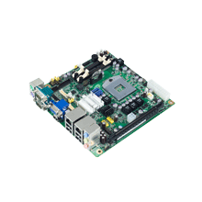

Advantech va également sortir sous peu une nouvelle carte mère industrielle appelée [AIMB-272](http://www.advantech.com/products/AIMB-272/mod_15A5F387-EEC8-48B5-863E-59C41953FF70.aspx), compatible SATA RAID 0, 1, 5 et 10. Elle offrira des fonctions de protection système et de stockage fiables pour les applications réseau intensives, et des performances de pointe en termes d'économie d'énergie pour les cartes mères Mini-ITX.

Advantech propose non seulement une gamme étendue de cartes basées sur le processeur Core, mais prend également en charge des systèmes d'exploitation multiples, dont Windows 7, XPe, WinCE, QNX et Linux. De plus, différentes API intelligentes sont fournies avec les nouvelles cartes afin de faciliter le développement d'applications.

**A propos d’Advantech**

Fondée en 1983, la société Advantech est un des leaders dans la fabrication de matériel informatique industriel fournissant des produits innovants et de qualité, des services et des solutions complètes. Advantech propose de l’intégration système, des solutions informatiques matérielles et logicielles, des services de design sur-mesure, des systèmes embarqués, des produits d’automatismes et un support logistique mondial. Notre étroite collaboration avec nos partenaires nous permet de fournir des solutions complètes pour une grande variété d’applications parmi un grand nombre d’industries. Contribuer à rendre la planète intelligente grâce à nos produits et notre technologie, telle est notre mission. Avec Advantech, il n’y a pas de limites aux applications et innovations que nos produits permettent de développer. (Site web européen: [www.advantech.eu](http://www.advantech.eu))